Результаты учёта мнения учащихся и запроса родителей
на создание программ,
соответствующих тенденциям социальных и экономических изменений.

При создании и функционировании объединения студия детской авторской мудьтипликации «Стартинка» и составлении одноименной программы учитывалось и учитывается мнение родителей.
1. Так в 2016 году в рамках приемной компании ГБУ ДО ЦД(Ю)ТТ «Старт+» Невского района Санкт-Петербурга было осуществлено анкетирование, по результатам которого были выявлены наиболее востребованные направленности и направления ДОО программ района (с учетом возможностей учреждения).

Пример анкеты:

Анкета опроса родителей о востребованности дополнительных общеобразовательных общеразвивающих программ
ГБУ ДО Д(Ю)ТТ «Старт+» Невского района Санкт-Петербурга

Если бы вы выбрали художественную направленность, то какой вид деятельности вам кажется был бы наиболее интересен для вашего ребенка? Наиболее полезен для вашего ребенка?
 | Наиболее интересен для вашего ребенка? | Наиболее полезен для вашего ребенка?
Хореография
Изобразительное искусство
Прикладное искусство (роспись, бисероплетение, парикмахерское искусство и т.д.)
Другое ______________________

Если бы вы выбрали техническую направленность, то какого рода деятельность вам кажется был бы:
 | Наиболее интересен для вашего ребенка? | Наиболее полезен для вашего ребенка?
Робототехника
Лего-конструирование
3D моделирование
Программирование
Авиамоделирование
Автомоделирование
Фотография
Кино и видео
Компьютерная графика
Создание собственных мультфильмов
Интернет-журналистика
Другое ___________________________

Если бы вы выбирали из программ спортивной направленности, то какой вид деятельности вам кажется был бы:
 | Наиболее интересен для вашего ребенка? | Наиболее полезен для вашего ребенка?
Шахматы
Самбо
Пинг-понг
Хип-хоп
Другое ____________________________

Если бы вы выбирали из программ социально-педагогической направленности, то какой вид деятельности вам кажется был бы:
 | Наиболее интересен для вашего ребенка? | Наиболее полезен для вашего ребенка?
Основы журналистики
Основы финансовой грамотности
Школа актива
Другое __________________________

Если бы вы выбрали художественную направленность, то какой вид деятельности вам кажется:
 | Наиболее интересен для вашего ребенка? | Наиболее полезен для вашего ребенка?
Хореография
Изобразительное искусство
Прикладное искусство (роспись, бисероплетение, парикмахерское искусство и т.д.)
Другое ______________________

Если бы вы выбрали техническую направленность, то какого рода деятельность вам кажется наиболее привлекательной для вашего ребенка?
 | Наиболее интересен для вашего ребенка? | Наиболее полезен для вашего ребенка?
Робототехника
Лего-конструирование
3D моделирование
Программирование
Авиамоделирование
Автомоделирование
Фотография
Кино и видео
Компьютерная графика
Создание собственных мультфильмов
Интернет-журналистика
Другое ___________________________

Если бы вы выбирали из программ спортивной направленности, то какой вид деятельности вам кажется наиболее интересным для вашего ребенка?
 | Наиболее интересен для вашего ребенка? | Наиболее полезен для вашего ребенка?
Шахматы
Самбо
Пинг-понг
Хип-хоп
Другое ____________________________

Если бы вы выбирали из программ социально-педагогической направленности, то какой вид деятельности вам кажется наиболее интересным для вашего ребенка?
 | Наиболее интересен для вашего ребенка? | Наиболее полезен для вашего ребенка?
Основы журналистики
Основы финансовой грамотности
Школа актива
Другое __________________________

Анализ данных

В анкетировании приняли участие 322 человека. Анализ результатов показал, что 40% родителей интересуются программами технической направленности (что отчасти обусловлено технической специализацией Центра «Старт+». Среди технической направленности лидировали Компьютерная графика - 19% и Анимация 15% , на третьем месте робототехника – 12%.

2. Взаимодейтсвие с родителями педагогов, работающих по программе происходит регулярно в форме родительских собраний, совместных внеучебных воспитательных мероприятий и на открытых и совместных занятиях. Отличительной особенностью объединения является большая активность и инициативность родителей. Так некоторые из них проводят мастер-классы для других родителей и учащихся. Так. Например, в ноябре был проведен мастер-клас по изготовлению фигурок из бумаги методом оригами. На основе этих фигурок планируется снять мультфильм в технике stop-motion
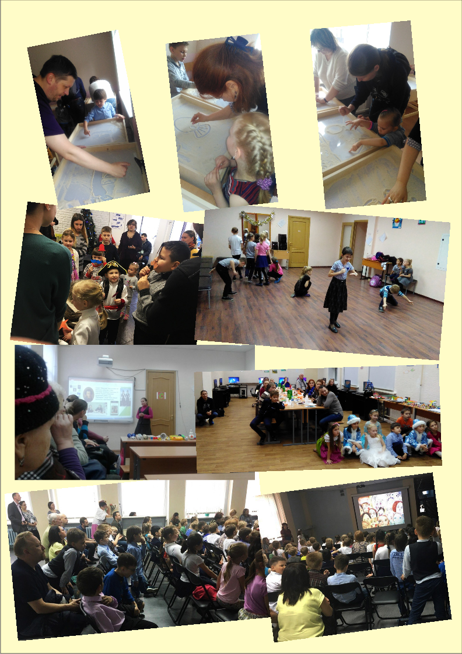

3. Активное участие родителей в жизни коллектива позволяет постоянно корректировать программу на основе их пожеланий. Пример анкеты опроса родителей:

Анкета для родителей
Уважаемые родители!
Для изучения Вашей и Вашего ребенка удовлетворенности занятиями в объединении дополнительного образования «Стартинка», просим Вас ответить на следующие вопросы:

- Сколько лет Вашему ребенку? Поставьте галочку напротив нужного ответа
от 7 до 9 лет
от 10 до 13 лет
от 14 до 17 лет
- Каков пол Вашего ребенка? Поставьте галочку напротив нужного ответа
мальчик
девочка
3. Посещает ли Ваш ребенок сейчас какие-нибудь секции, кружки, объединения дополнительного образования? Поставьте галочку напротив нужного ответа
да нет
Если да, то какие?_________________________________________________
_________________________________________________________________
- Какова продолжительность посещения занятий? Поставьте галочку напротив нужного ответа
занимается первый год 2-3 года
более 3-х лет
5. Что, на Ваш взгляд, привело Вас и Вашего ребенка заниматься в объединение дополнительного образования «Стартинка»? Укажите нужные варианты
надежда заняться любимым делом;
желание узнать что-то новое, интересное;
надежда найти новых друзей;
потребность в духовно-нравственном развитии;
надежда на то, что занятия помогут лучше понять самого себя;
желание узнать о том, что не изучают в общеобразовательной школе;
потребность развивать самостоятельность;
желание провести свободное время с пользой.
другое__________________________________________________________
6. Что, на Ваш взгляд, поспособствовало выбору Вами и Вашим ребенком объединение дополнительного образования «Стартинка»? Укажите нужные варианты
рекомендации друзей и знакомых; желание ребенка;
реклама центра дополнительного образования; близость от дома;
качество услуг и гарантируемый результат;
другое___________________________________________________________
7. Реклама из каких источников привлекла Ваше внимание в большей степени? Укажите нужные варианты
интернет листовки, буклеты
дни открытых дверей наружная реклама (вывески, щиты вдоль дороги и др.)
другое___________________________________________________________
8. Удовлетворены ли Вы режимом работы объединения дополнительного образования «Стартинка», (дни, время, продолжительность занятий)? Поставьте галочку напротив нужного ответа
да; нет;
в какой-то степени затрудняюсь ответить.
9. Удовлетворены ли Вы организацией работы и бытовыми условиями центра (культура обслуживания в раздевалке, санитарным состоянием помещений и т.д.)? Поставьте галочку напротив нужного ответа
да; нет;
в какой-то степени затрудняюсь ответить.
10. Удовлетворяет ли Вас и Вашего ребенка материально-техническое оснащение помещений центра? Поставьте галочку напротив нужного ответа
да; нет;
в какой-то степени затрудняюсь ответить.
11. Удовлетворены ли Вы качеством предоставляемых дополнительных образовательных услуг Вашему ребенку? Поставьте галочку напротив нужного ответа
да; нет;
в какой-то степени затрудняюсь ответить.
12. Знакомы ли Вы с программой, по которой занимается Ваш ребенок в объединении дополнительного образования «Стартинка»? Поставьте галочку напротив нужного ответа
да; нет;
в какой-то степени затрудняюсь ответить.
13. Устраивает ли Вас уровень разработки образовательной программы объединения дополнительного образования «Стартинка»? Поставьте галочку напротив нужного ответа
да; нет;
в какой-то степени затрудняюсь ответить.
14. Что может привлечь Вас в педагогах, выбранного Вами объединения дополнительного образования «Стартинка»? Поставьте галочку напротив нужного ответа
профессионализм интеллигентность
высокий рейтинг среди других педагогов
что-то еще______________________________________________________
15. С большим ли интересом Ваш ребенок идет заниматься выбранного Вами объединения дополнительного образования «Стартинка»? Поставьте галочку напротив нужного ответа
всегда; иногда;
нет.
16. Посещая секцию, кружок, объединение дополнительного образования, Вы считаете, что: Укажите нужные варианты
в объединениях дополнительного образования всегда хорошие отношения между взрослыми и ребятами;
Ваш ребенок постоянно узнает много нового;
занятия в коллективе дают Вашему ребенку возможность лучше понять самого себя;
в посещаемом Вашим ребенком коллективе созданы все условия для развития его(ее) способностей;
к педагогу Вашего ребенка можно обратиться за советом и помощью в трудной жизненной ситуации;
Ваш ребенок проводит время с пользой;
другое__________________________________________________________
17. Посещал ли Ваш ребенок ранее какие-нибудь секции, кружки, объединения дополнительного образования? Поставьте галочку напротив нужного ответа
да нет
Если да, то какие?___________________________________________________
___________________________________________________________________
Если да, то сколько по времени (лет, месяцев) ?__________________________
Почему перестал посещать?___________________________________________
___________________________________________________________________
18. Готовы ли Вы оплачивать, услуги дополнительного образования Вашего ребенка? Поставьте галочку напротив нужного ответа
да нет;
затрудняюсь ответить.
19. Считаете ли Вы, что дополнительное образование детей достаточно финансируется? Поставьте галочку напротив нужного ответа
да нет;
затрудняюсь ответить.
25. Немного о себе: Вы
мужчина женщина
20. Ваше семейное положение:
женат/замужем холост/не замужем
21. Ваш возраст:
до 25 от 26 до 35 от 36 до 45
от 46 до 55 от 55 до 65 от 65 и выше

22. В каком районе Вы живете (город, село)

_______________________________________________________________

Спасибо за сотрудничество!

* Отдельным файлом приведены материалы опроса родителей в конце 2018-2019 года и их анализ.

